**ESCUELA POLITECNICA NACIONAL**

**NOMBRE:** Pedro Muñoz **FECHA: 09/02/2019**

**CURSO: Bases de datos multidimensionales**

Se iniciarán los procesos y los programas necesarios para la integración de las diferentes bases de datos

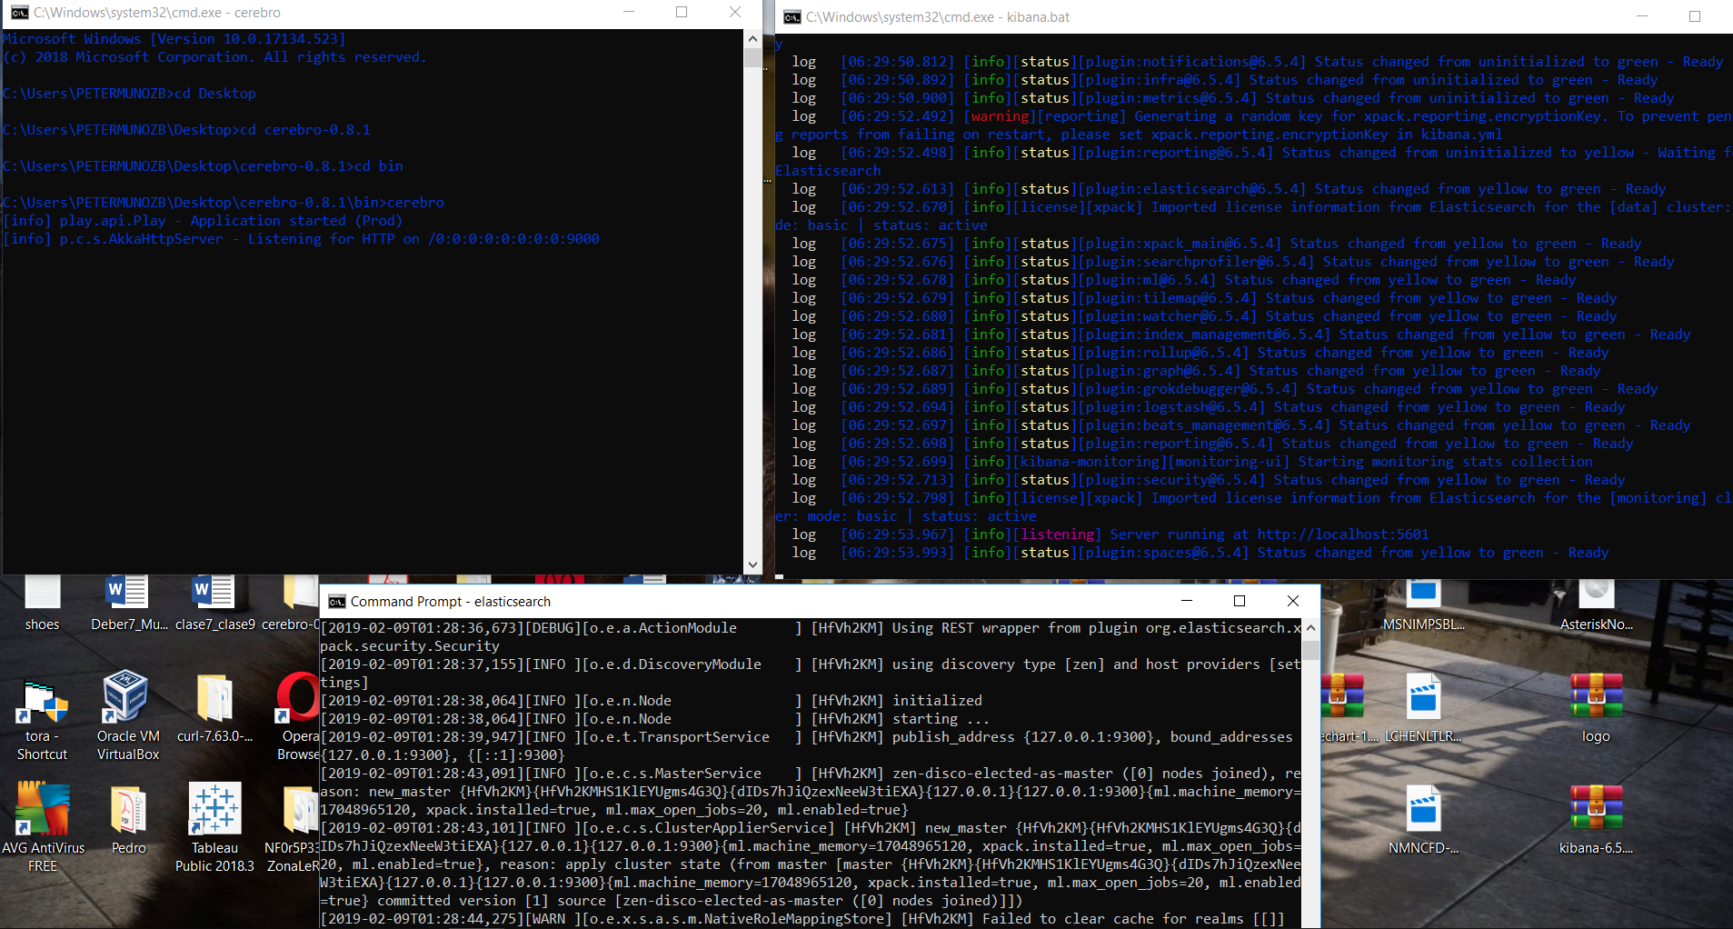

Para esto también se encontrara con los archivos de configuración para iniciar logstash

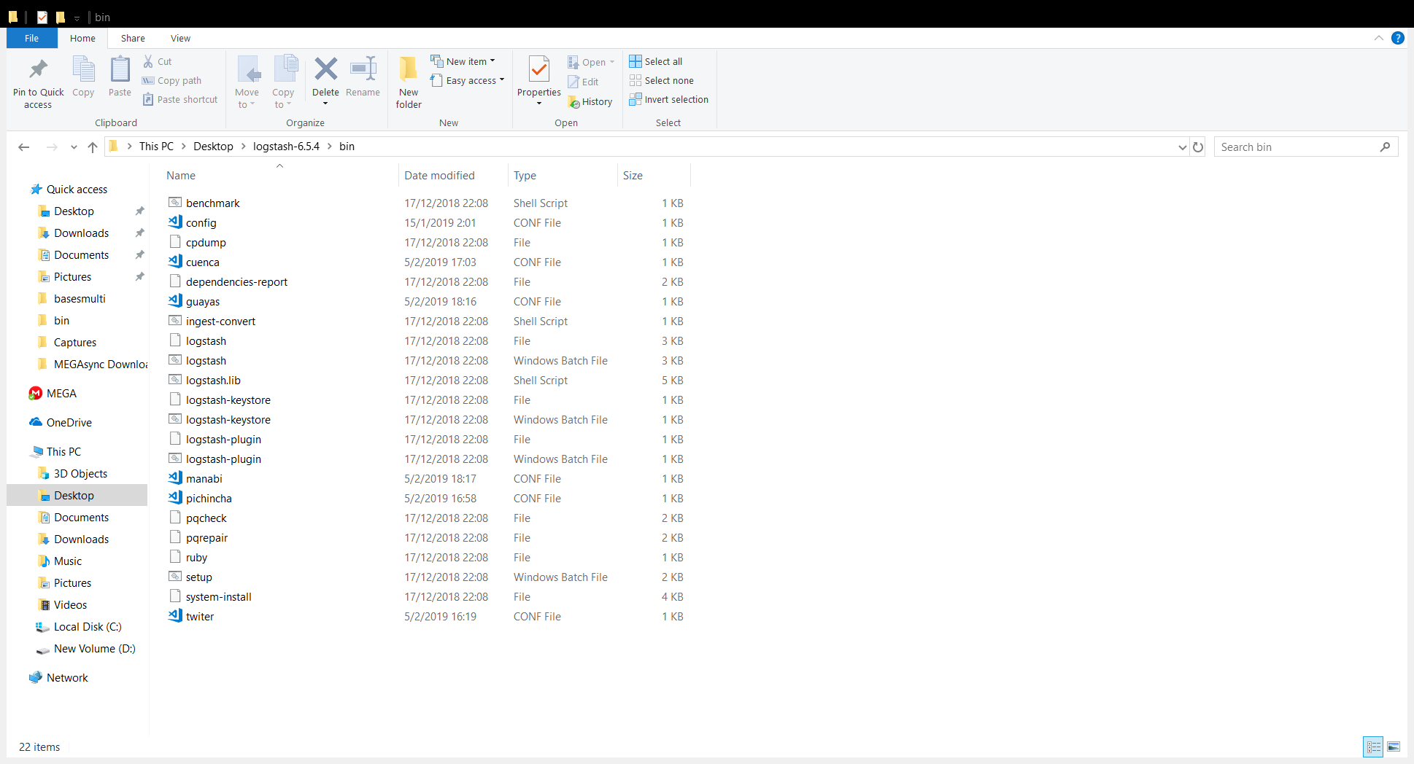

Como observamos tenemos los archivos de la base de datos, ahora también veremos los datos en couchdb

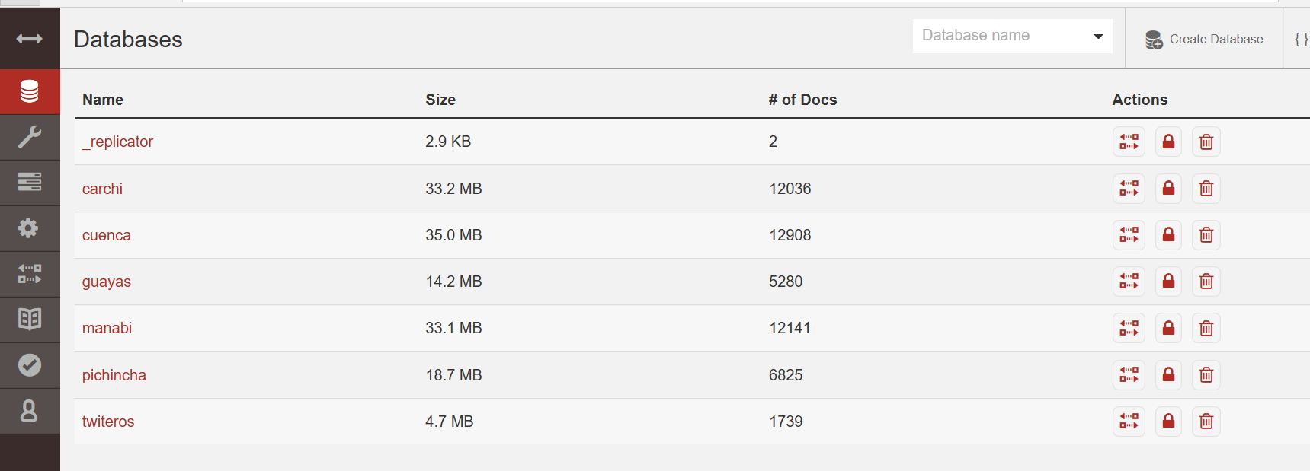

Tenemos también los datos que se han guardado en elasticsearch

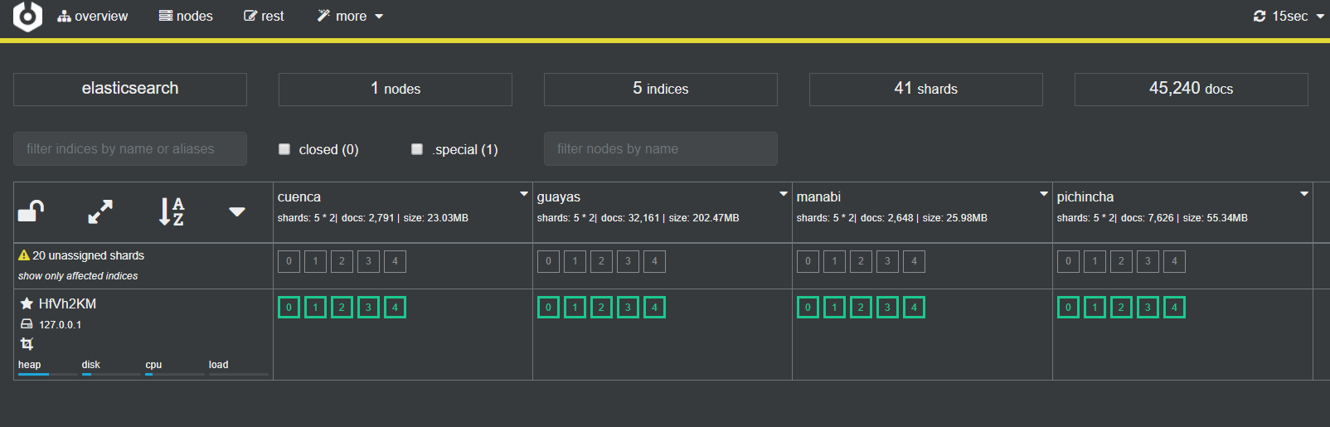

Una ves hecho el comando logstash -f provincia.conf, veremos los datos recopilados y mandados a kibana donde crearemos diferentes visualizaciones como las que siguen

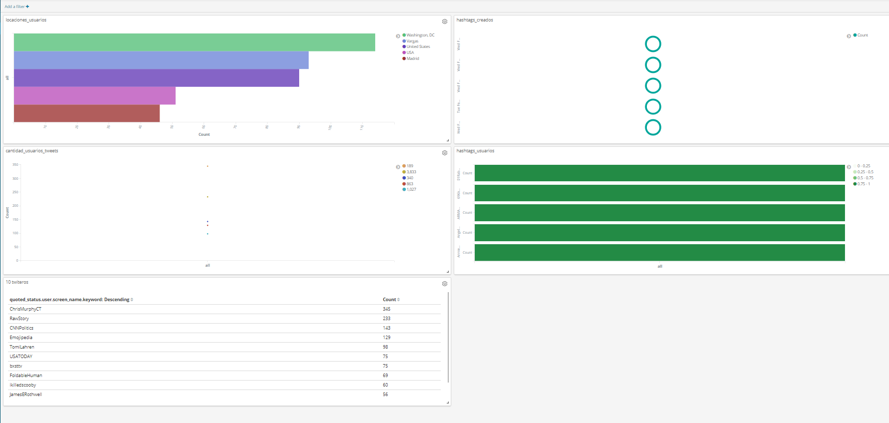

De las bases de datos ya sacadas, podremos observar que se pudo sacar las cuentas que mas twitean

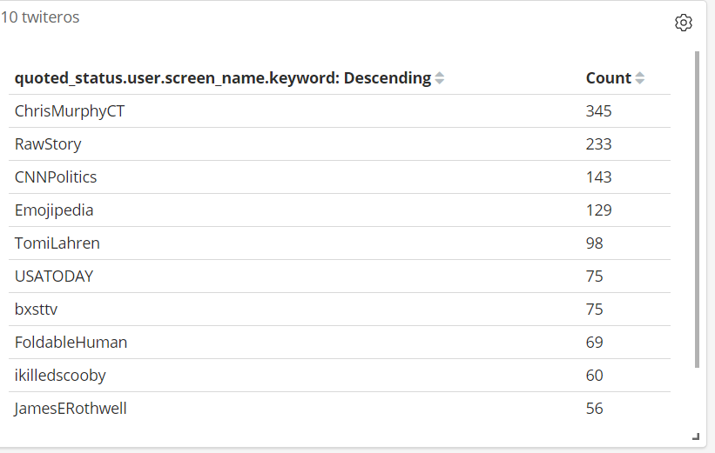

Y tendremos los datos requeridos en el proyecto final